En primer lugar, para configurar el JUnit, tenemos que instalarlo. Para hacerlo, buscaremos “JUnit” en las extensiones de VSCode, y la instalaremos.

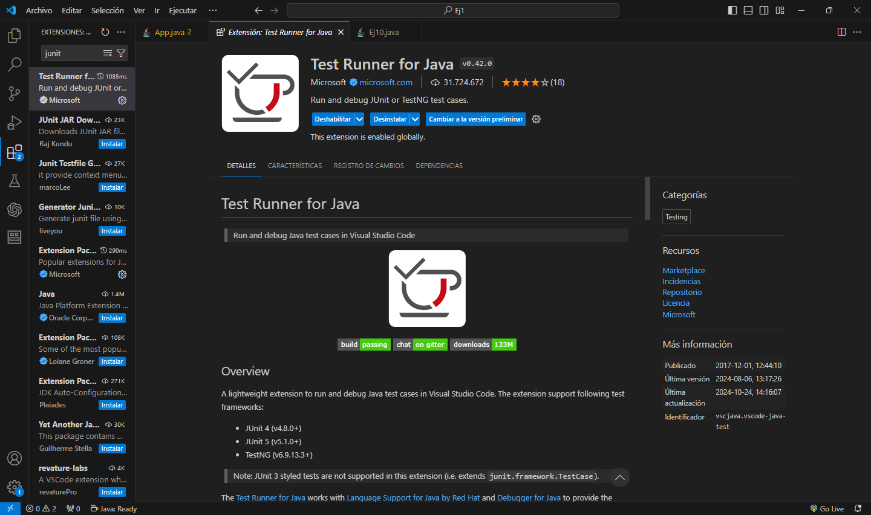

Ahora, abriremos un área de trabajo cualquiera, y pulsaremos sobre el icono de vaso de laboratorio en la barra lateral izquierda. Una vez estemos en esa pestaña, clickaremos sobre “Enable Java Tests”.

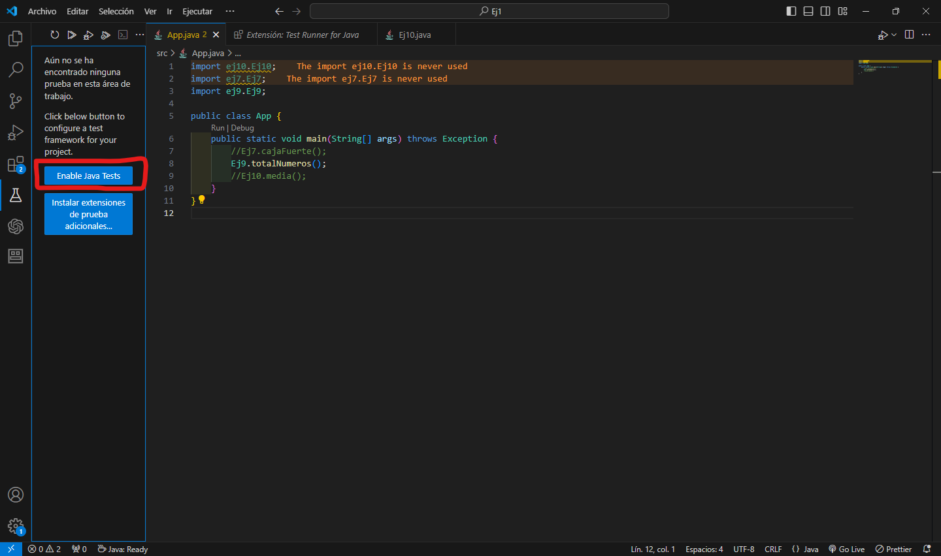

Ahora elegiremos el framework. Debemos de elegir JUnit.

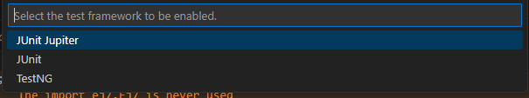

Ahora haremos click derecho sobre la clase de la que queremos ejecutar los tests, y seleccionaremos “Acción de código fuente”.

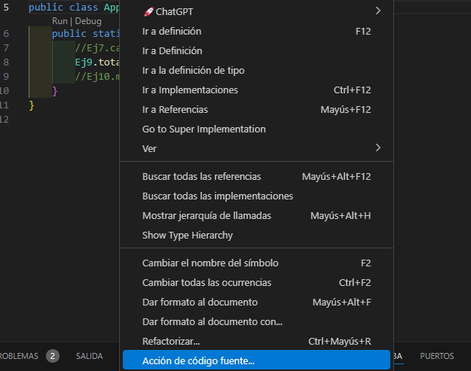

Ahora le daremos a “Generate tests”.

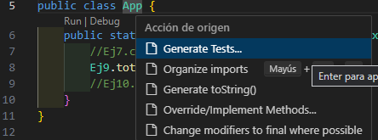

Elegiremos un nombre adecuado para los test.

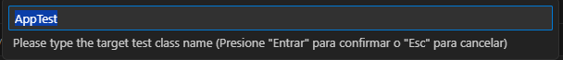

Ahora seleccionaremos los archivos sobre los que queremos generar los test, y le damos a “Aceptar”.

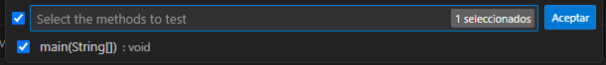

Nos dirigimos al archivo nuevo y clickamos sobre el icono verde que aparece a la izquierda del código.

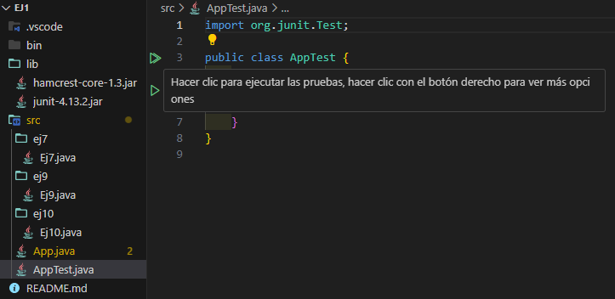

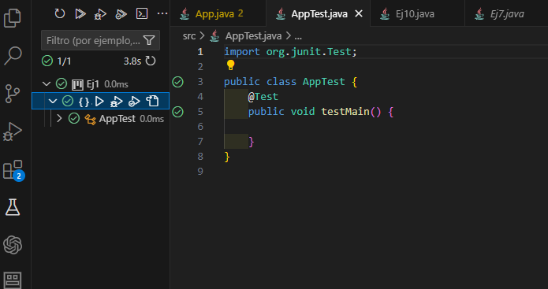Si nos dirigimos ahora la pestaña de pruebas, podemos ver los resultados. En mi caso, todo ha ido bien.